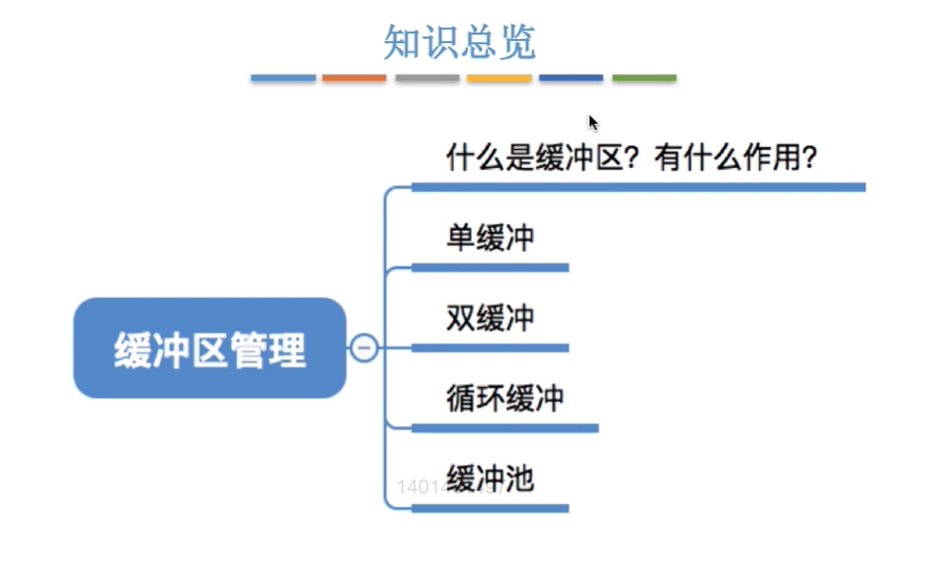

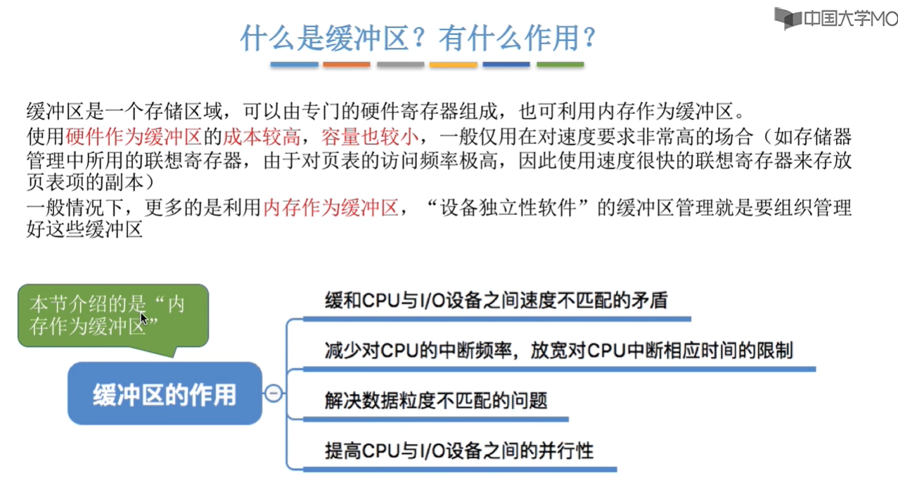
- 缓冲区的作用
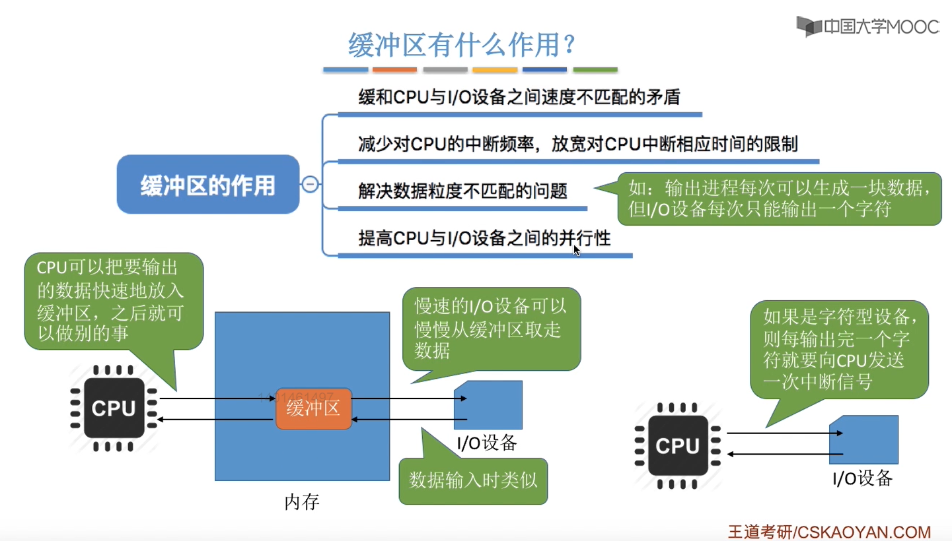

（1）缓和CPU与I/O设备速度不匹配的问题
在内存中可以开辟一小片区域作为缓冲区，那么如果要输出数据的话，CPU产生的数据首先会被放到内存的缓冲区当中，不过CPU的速度很快，所以它很快就可以把这个缓冲区给充满。等缓冲区放满了之后，CPU就可以转头去做表的事情，之后I/O设备可以慢慢地从这个缓冲区中取走数据。

数据输入的时候也是类似的，I/O设备可以慢慢地把数据放到缓冲区当中，当缓冲区满了之后，CPU再很快速的从缓冲区当中取走数据。

因此采用这种方式，可以缓和CPU和I/O设备之间的速度不匹配的问题。

- 减少对CPU的中断频率，放宽对CPU中断相应时间的限制

若没有采用缓冲区策略，I/O设备每输入或者每输出一定单位的数据之后，就需要对CPU发出一个中断信号，请求CPU介入处理，如果是字符型设备，则每输出或者输入完一个字符就要向CPU发送一次中断信号。由于CPU执行中断处理程序是需要付出一定的时间代价的，因此CPU频繁地处理这些中断显然会降低系统的性能。如果采用缓冲区策略，只有当缓冲区中的数据全部取走了或者输入的数据充满了缓冲区之后，CPU才需要介入来处理中断。因此采用这种方式可以减少CPU的中断频率，放宽CPU对中断响应时间的限制。

- 解决数据粒度不匹配的问题
此时在CPU上运行的输出进程每次可以生成一整块的数据，但字符型I/O设备每次只能输出一个字符，如果没有采用缓冲区策略，输出进程只能一个一个字符地给这个I/O设备来传送数据。如果采用了缓冲区这种策略，输出进程可以直接把一整块的数据放到缓冲区里面，让I/O设备从这个缓冲区当中一个字符一个字符地往外取，在进行输入的时候也是类似的，缓冲区同样可以解决这种数据粒度不匹配的问题。

- 提高了CPU和I/O设备之间的并行性

- 缓冲区管理的策略

- 单缓冲区管理策略
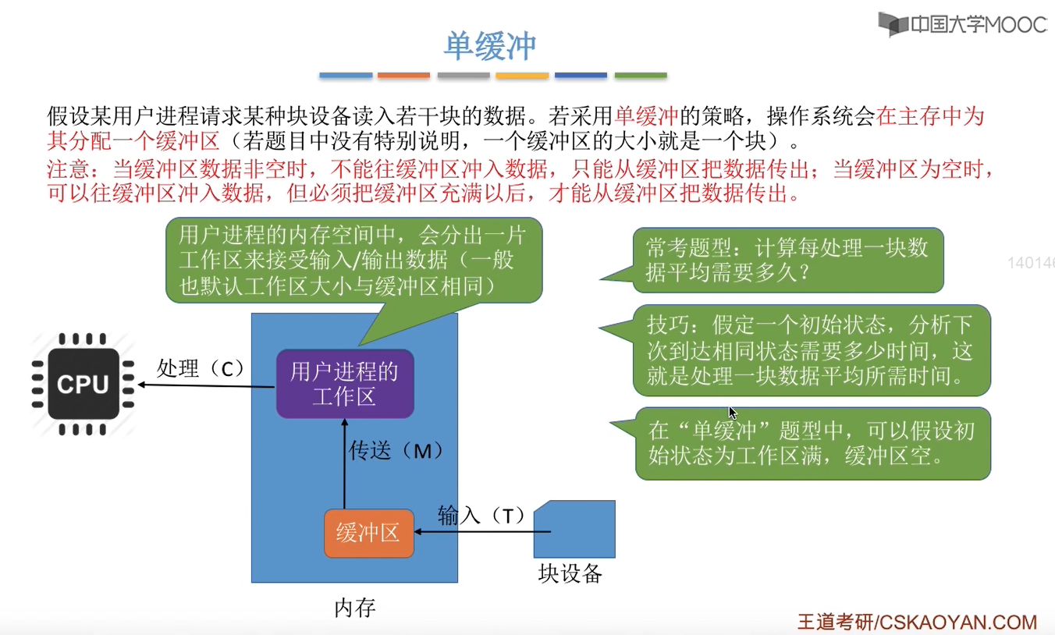
系统在主存中为这个用户进程分配了一块大小的缓冲区，此时这个块设备就会产生一块大小的数据，把它输入到这个缓冲区当中，假设这个过程需要的时间为T，之后这块数据需要传送到用户进程的工作区当中，才可以被用户进程所处理，假设需要花费M时间将缓冲区当中的数据传送到用户进程的工作区中（用户进程的内存空间，会分出一片工作区来接受输入/输出数据（一般默认工作区大小与缓冲区大小相同））。

接下来用户进程就可以对这一块数据进行处理，假设处理所需要的时间为C，处理完之后，用户进程的工作区就可以腾空了。

常考题型：计算每处理一块数据平均需要多久？
技巧：假定一个初始状态，分析下次到达相同状态需要多少时间，这就是处理一块数据平均所需时间。
注意：在“单缓冲”题型中，可以假设初始状态为 缓冲区空，工作区满。

因此我们需要计算下一次达到“工作区满、缓冲区空”这种状态需要花费多少时间。这个时间长度就是平均所处理一个数据块所需要消耗的时间。

第一种情况：假设输入一块数据的时间T ＞ CPU对一块数据进行处理的时间C

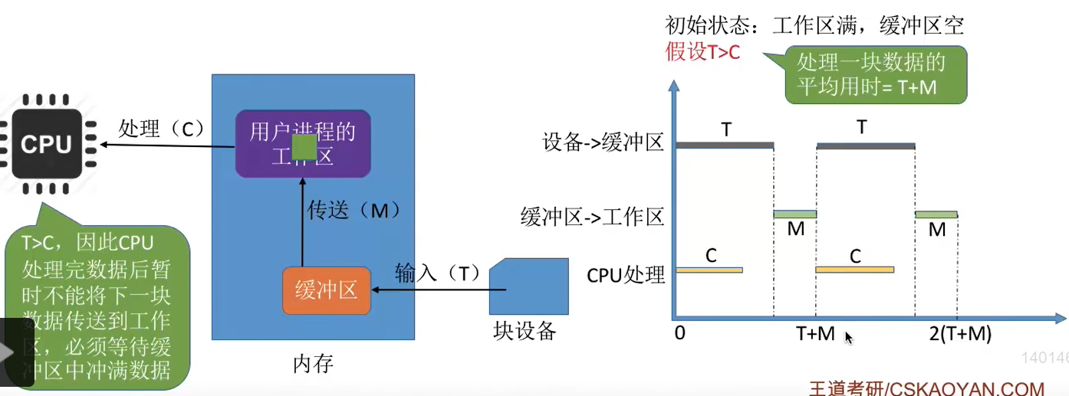
①假设缓冲区输入时间T大于CPU处理时间C，根据我们假设的条件，刚开始时工作区是满的，缓冲区是空的，所以刚开始CPU就可以处理工作区中的数据了，那这个处理过程需要花C这么长的时间，另外呢，由于刚开始缓冲区就是空的，只要缓冲区是空的话，就可以往缓冲区当中冲入数据。因此，刚开始，块设备就可以往缓冲区当中冲入一块数据，那这个时间总共是耗费T。把缓冲区充满总共需要花费T这么长的时间，那由于这个数据冲入到缓冲区中的时间T大于CPU处理数据的时间C，因此CPU在花了C这么长的时间处理完数据之后，它并不可以紧接着继续处理下一块的数据，因为当它处理完这个数据之后，其实缓冲区中的数据还是暂时没有充满的。
②因此，CPU必须等到缓冲区中的数据充满，并且把这些数据传送到工作区之后，CPU才可以进行下一块数据的处理。在上图中的T这个时间点缓冲区充满了，接下来紧接着就可以把这一块的数据传送到工作区当中，这个过程又需要花费M这么长的时间。
③其实在经历了“T+M”这么长的时间之后，就在一次回到了我们刚刚假设的这种初始状态，也就是工作区满，缓冲区空。
④因此，平均每处理一块数据平均用时“T+M”。

第二种情况：假设输入一块数据的时间T ＜ CPU对一块数据进行处理的时间C
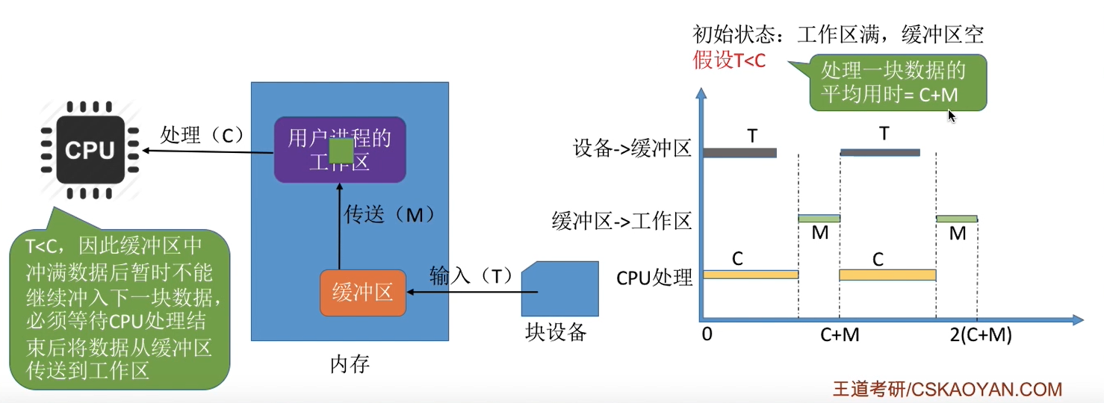
初始状态为缓冲区空，工作区满。
①由于刚开始的时候缓冲区是空的，因此在0这个时刻块设备就可以开始往缓冲区当中冲入数据，总共需要花费T时间才可以把缓冲区充满。
②由于刚开始的时候工作区是满的，所以CPU在0这个时刻就开始处理这块数据。
③但这块数据的处理的时间为C，而C是大于T的，因此虽然缓冲区当中的数据充满了，但由于工作区中的数据还没有处理完，所以在T这个时刻并不可以直接把缓冲区中的数据把它继续传送到工作区当中。必须等到工作区中的数据处理完了，即是到C这个时刻才可以开始把这块数据传送到工作区当中。
④接下来这个传送的过程需要花费M这么长的时间，到这一步又回到了我们刚开始假设的这种初始状态，工作区是满的，缓冲区是空的，所以这个工程总共耗费了C+M这么长的时间。
⑤经过M这么长的时间之后，缓冲区中的数据就全部被取空了，因此接下来块设备就可以往缓冲区中冲入数据，并且CPU也可以开始处理工作区当中的这块数据。
⑥因此，此时每处理一块数据的平均用时应该是C+M这么多。

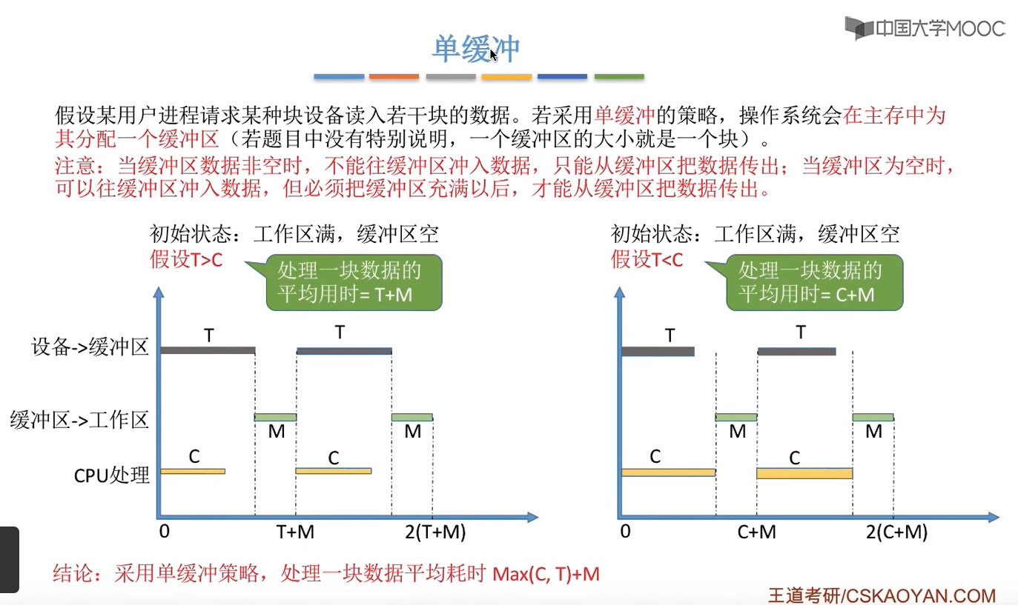
结论：采用单缓冲区策略，处理一块数据平均耗时 Max ( C,T ) + M。

- 双缓冲
双缓冲题目中，假设初始状态为：工作区空，其中一个缓冲区满，另一个缓冲区空。

第一种情况：假设 T ＞ C+M
初始状态：工作区空、一个缓冲区满、一个缓冲区空

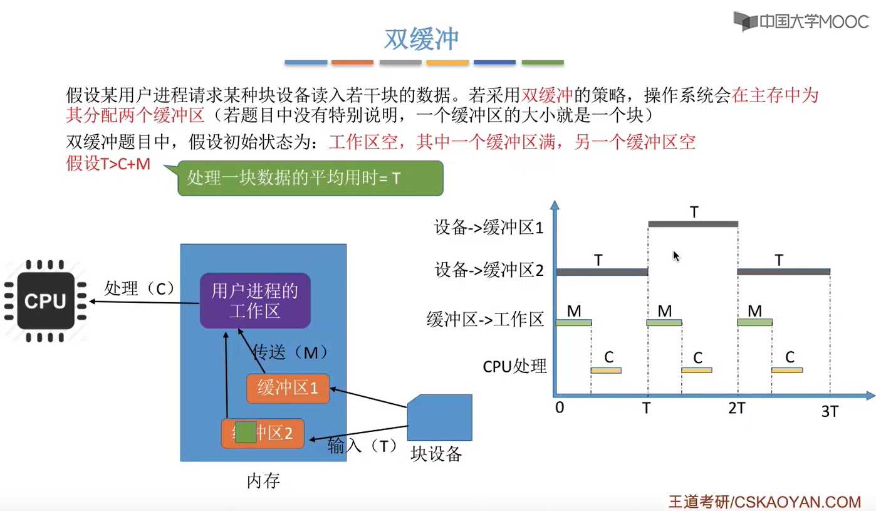
①缓冲区1中是有一块数据，缓冲区2是空的，工作区也是空的。
②因此在0这个时刻可以把缓冲区1中的数据传送到工作区中，这个过程耗时M。接下来CPU就可以开始处理工作区中的这一块数据，需要C时间。
③由于刚开始缓冲区2是空的，因此刚开始块设备就可以往缓冲区当中冲入数据，充满缓冲区2总共需要T，由于T ＞ C+M。因此在M+C这个时间点，虽然CPU已经把工作区中的数据给处理完了，工作区已经是空的了，但是由于缓冲区2此时在M+C这个时刻还没有充满，所以暂时不能够把缓冲区2中的数据传送到工作区当中。
④等到T这个时刻缓冲区2才可以充满，所以其实到了T这个时刻就已经到了我们所假设的那个初始状态，即是“工作区是空的、一个缓冲区是空的（此时对应的是1号缓冲区为空）、一个缓冲区是满的（此时对应的是2号缓冲区是满的）”。
⑤因此，当 T>C+M 的时候，平均用时应该是T。

第二种情况：假设 T＜C+M
初始状态：工作区空、一个缓冲区满、一个缓冲区空
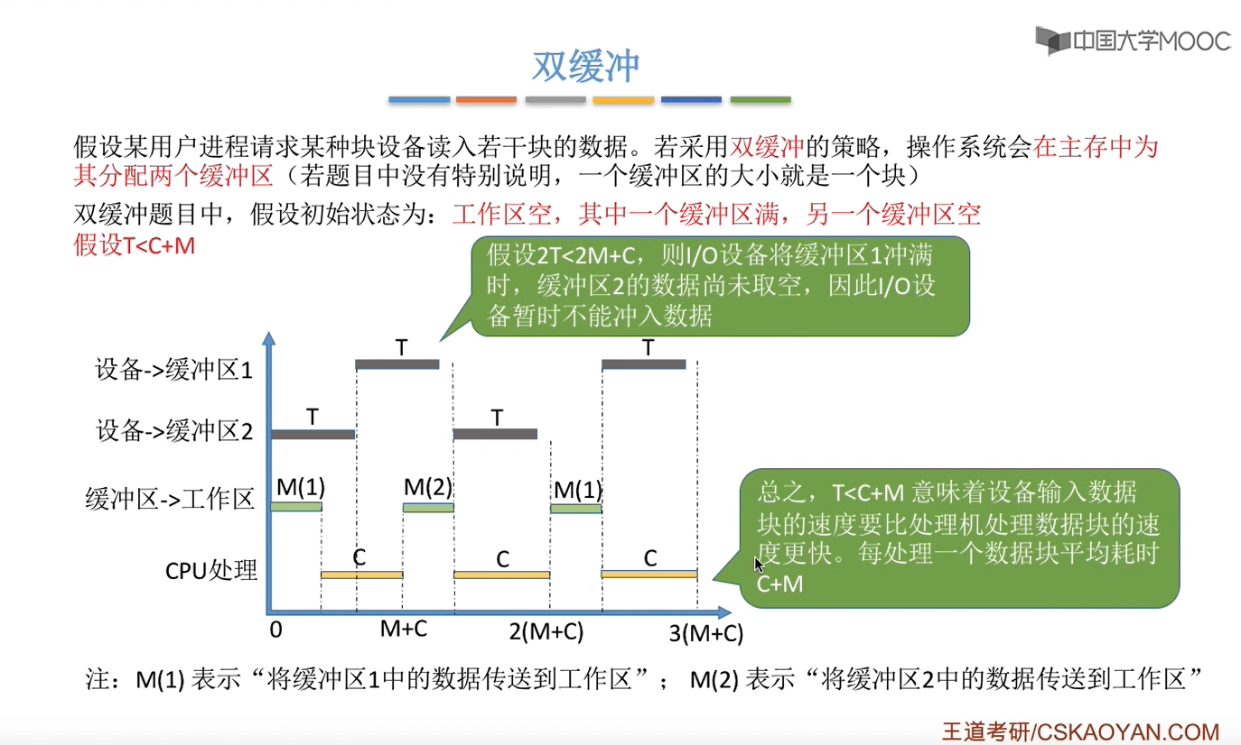
这里一开始时是“工作区空、缓冲区1一块数据、缓冲区2空”
①刚开始缓冲区2是空，所以刚开始设备可以往缓冲区2当中冲入数据，耗时是T；由于刚开始缓冲区1中是充满数据的，所以刚开始就可以把缓冲区1中的数据传送到工作区当中。
到达M这个时刻工作区就会充满，然后CPU就可以开始处理这些数据，处理数据总共耗时C。
②处理完了工作区当中的这块数据之后，此时缓冲区2当中其实也是已经充满了下一块的数据。因此，接下来可以紧接着把缓冲区2当中的数据传送到工作区中，接着继续处理工作区中的数据。
③数据输入的过程：在T这个时刻，缓冲区2已经被充满，然后设备开始空闲，由于缓冲区1当中的数据在M这个时刻就已经被取空了，因此，缓冲区2中的数据被充满了之后，设备就可以紧接着往缓冲区1当中冲入数据（发生在T这个时刻），花费T。假设在2T这个时刻缓冲区2当中的数据还没有被完全取走，所以在2T这个时间点，虽然设备空闲了，但是由于缓冲区2还没有被取空，而缓冲区1又刚刚被充满，因此，在这个时间点，设备并不能够紧接着往缓冲区2当中冲入下一块数据。那只有当缓冲区2当中的数据被取空之后，这个设备才可以继续往缓冲区2当中写入下一块的数据。

④如果采用的是双缓冲区策略，并且 T < C+M，那么我们很难找到一个和刚开始的初始状态一模一样的而这种状态。
⑤当 T<C+M 的时候，每处理一个数据块平均耗时C+M。


总结：采用双缓冲策略，处理一个数据块的平均耗时为 Max ( T,C+M )。

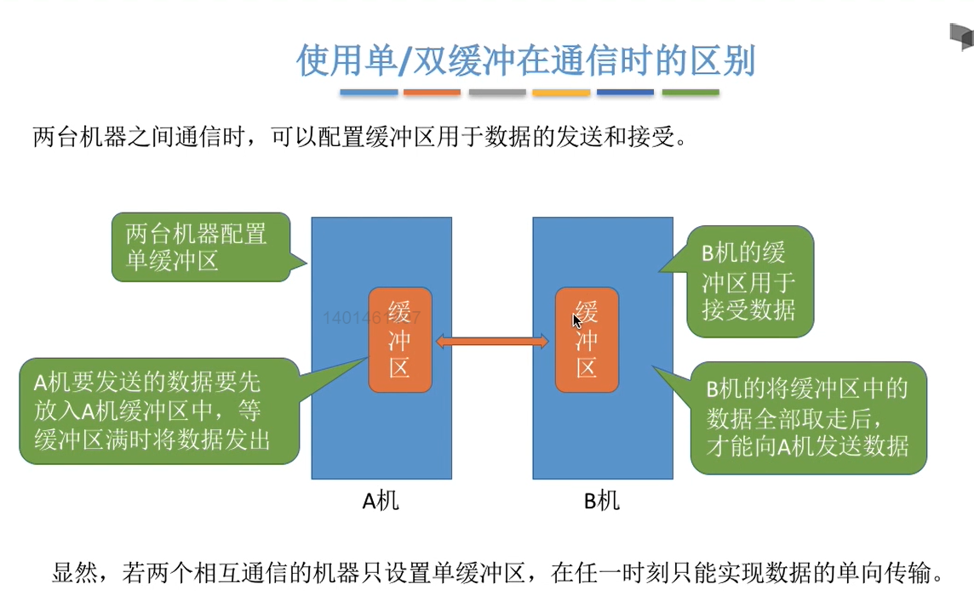

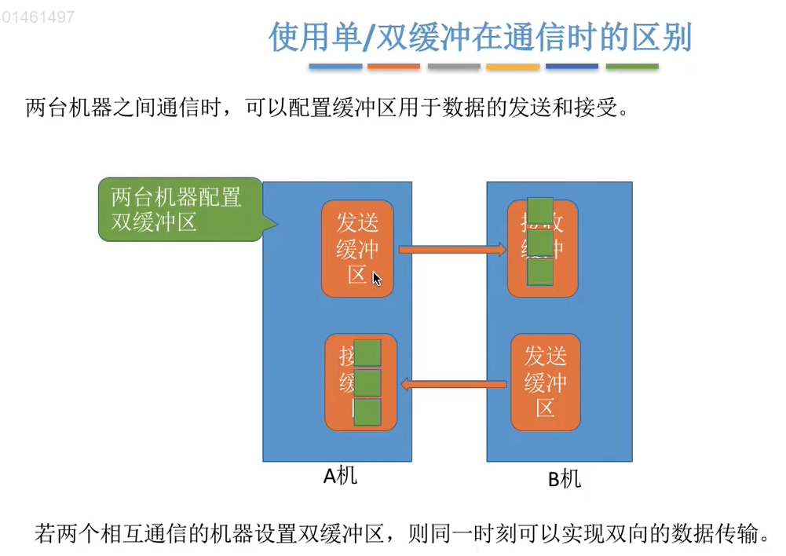

- 循环缓冲区
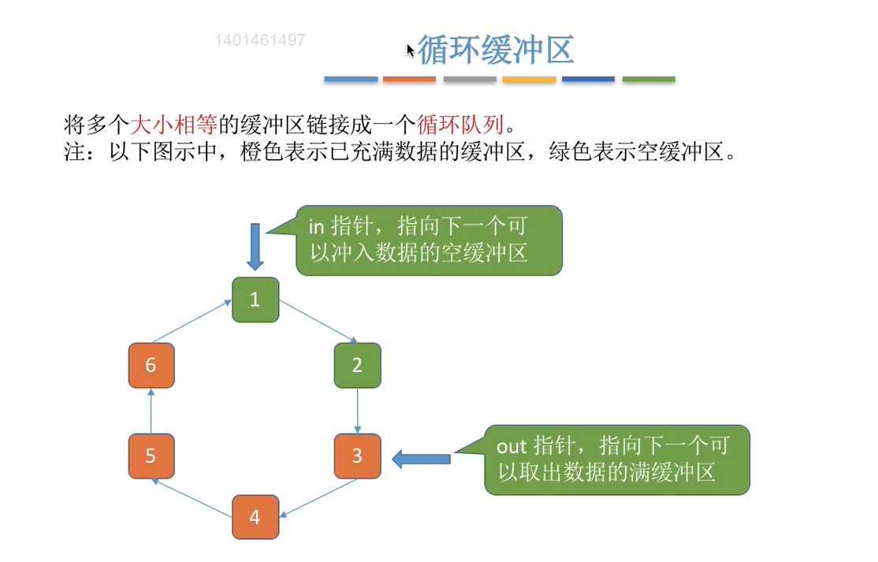

- 缓冲池
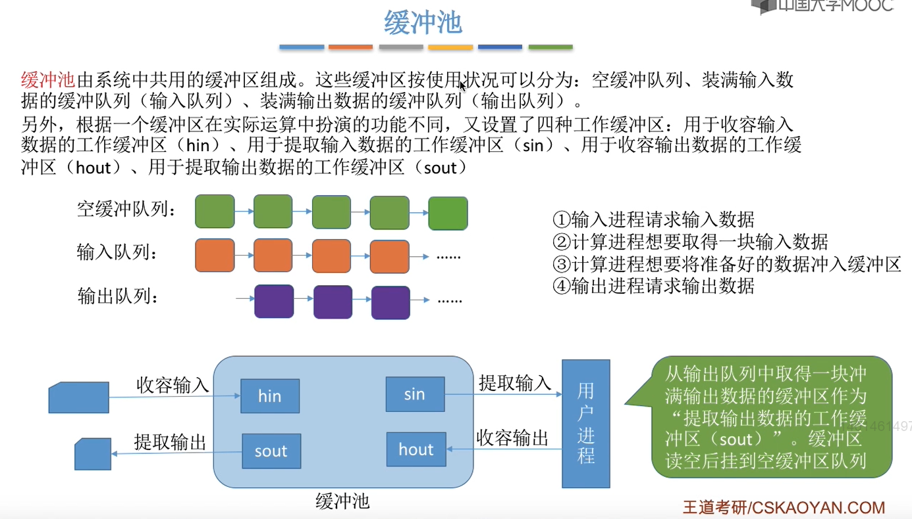
①如果一个输入进程要请求输入一块输入数据的话，那么系统会从空缓冲队列的队头当中取下这一块空的缓冲区。把它作为用于收容输入数据的缓冲区，那当这块缓冲区被充满之后，就会被挂到输入队列的队尾。
②如果计算进程想要取得一块之前已经输入了的数据，操作系统会从输入队列的队头取下一个缓冲区，把它作为提取输入的缓冲区，接下来这块缓冲区当中的数据会被传送到计算进程的工作区当中，所以这块缓冲区中的数据就被取空了，那当它取空了之后，这个缓冲区又会被挂到空缓冲队列的队尾。
③如果此时计算进程已经准备好了数据，想要把这些数据冲入到缓冲区的话，系统会从空缓冲队列的队头取下一个空闲的缓冲区。把这个缓冲区作为收容这个进程想要输出数据的工作缓冲区。因此，这个缓冲区会被慢慢地充满，那由于这块缓冲区当中的数据接下来是要输出到I/O设备上的，所以这块数据会被挂到输出队列的队尾。
④如果某一个进程想要输出一个数据的话，那么系统会从输出队列的队头取下一块缓冲区，把它作为提取输出数据的工作缓冲区，接下来，这块缓冲区当中的输出数据就会被慢慢取走。
当缓冲区被取空之后，就可以把这个缓冲区挂会到空缓冲区队列的队尾。

